Matyášovo rozhodnutí

Je sobota dopoledne a Matyáš míří na faru. Nechce se mu tam. Včerejší bojové srdce nyní poděšeně tluče. Cítí, že je nervózní, má trému jako před nějakým vystoupením. Opět necítí, že Bůh je. Přesto jde, protože včera to Bohu slíbil.
Čím více se blíží k faře, tak chůzi zpomaluje. Nechce sice nikoho potkat, a proto by měl jít rychleji. Neví však, co má říct knězi, až mu otevře dveře fary. Jakpak asi vypadá? Určitě bude štíhlý, laskavý, ale i vážný, na první pohled moudrý. Bude vyzařovat vnitřní sílu, kterou má od Boha.
Matyáš jde pomalu, ale přesto už má faru na dohled. Zastavuje se. Srdce mu buší ve spáncích, cítí, že se chvěje po celém těle. Co já jsem za chlapa? Co si o mně pomyslí kněz, až mne uvidí? Neměl bych se raději projít a dorazit sem, až se uklidním. Ne, musím teď, když je kněz zaručeně na faře, aspoň podle internetových stránek je tam od osmi do desíti.
Mladík si připadá jako robot, který je naprogramován, aby dorazil na faru, zvedl ruku a zazvonil. Zvuk zvonku je pronikavý. Zatím žádná odezva. Přijde vůbec někdo?
Konečně se blíží šouravé kroky. Dveře se otevírají a v nich se objevuje starý pán, mírně shrbený, malý a trochu při těle, v kárované košili a v obnošených černých kalhotách. Kulatý obličej, s šedivými vlasy pouze na okraji lebky, zdobí úsměv. Muž však prozrazuje i zvědavost a rozpaky z příchozího mladíka.

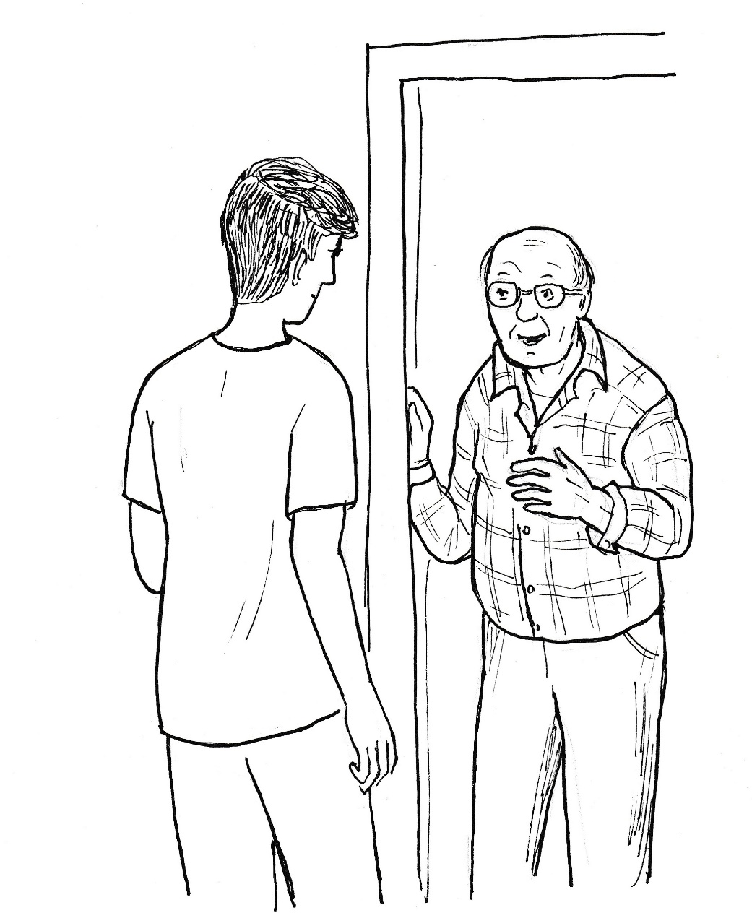
Matyáš ztrácí poslední zbytky jistoty, když stojí před ním někdo úplně jiný, než si představoval. Navíc ho vyvádí z míry, že farářem je starý člověk, za kterým pro radu nešel. Přesto ze sebe dostává pozdrav. „Dobrý den.“
„Dobrý den, vítám tě. Co potřebuješ?“
Všechny připravené scénáře jsou zapomenuty. Matyáš ze sebe souká to, co cítí, a proč přišel. „Třikrát se mi Bůh ukázal. Neviděl jsem ho, ale byl u mne a já věděl, že je to Bůh. Slíbil jsem mu, že půjdu za vámi, a tak jsem tu.“
Kněz nevědomky pootevře ústa. Je na něm vidět, že je tímto představením zaskočený. Matyáš si v duchu nadává. O svých třech zážitcích jsem přece nechtěl vůbec mluvit. Proč jsem to vyvalil? Teď mne kněz vyhodí jako nějakého podivína, který patří na psychiatrii.
„Pojď dál, chlapče,“ zve pan farář Matyáše dál. „Promiň, že ti tak říkám, jsi už mladý muž.“
„To je v pořádku. Jmenuji se Matyáš Vágner.
„Pojď dál, Matyáši, a popovídej mi podrobně, co jsi zažil a proč jsi tady.“
Návštěvník usedá do křesla a kněz přináší na tácku sušenky a do sklenice mu nalévá minerálku. Teprve potom si sedá do křesla naproti Matyášovi také on. „Tak povídej, poslouchám.“
Ještě chvíli se cítí mladík nejistý, nervózní, když musí překonávat nedůvěru ke starému člověku. Ale jakmile se ve vzpomínkách přenáší do Chorvatska a začíná líčit, co se mu stalo na kamenité hoře, ztrácí trému a vypráví plynule a klidně.
Po celou dobu líčení všech tří zážitků kněz soustředěně naslouchá, nijak do vyprávění nevstupuje. Matyášovi se mluví stále lépe, protože cítí, že ho kněz bere vážně a jeho zážitkům věří.
„A teď jsem tady,“ končí Matyáš své vyprávění, „slíbil jsem Bohu, že se stanu křesťanem. Myslíte, že to půjde? Kdyby mne tady viděl táta, tak by mě přerazil. On víru nesnáší. Ale já už nejsem malé děcko, jak on si pořád myslí. Je mi patnáct let.“
„Je dobře, že jsi přišel,“ odpovídá kněz, „tvoje zážitky jsou podivuhodné a já vím, že jsou i pravdivé. Jsi ovšem na začátku cesty. Budu tě doprovázet, když budeš chtít. Někdy ti nebudu stačit, protože jsem už starý, a budeš muset na mne počkat. Co říkáš?“
„Jste hodný člověk, půjdu s vámi rád,“ odpovídá Matyáš, „můj otec je úplně jiný, je sobecký a pyšný.“
„Měj ho rád, je to tvůj otec. Vidíš jeho špatné vlastnosti. Tvůj první úkol na cestě k Bohu bude, abys vypozoroval na svém otci jeho dobré stránky. Až to uděláš, tvůj pohled se na něho změní.“
„Ale, pane faráři, já jsem přišel, abyste mě ukázal cestu k Bohu, a ne k člověku. Svého otce znám, vím, co od něho mohu čekat.“
„Můžeš mě oslovovat „otče Josefe“.
„Dobře, otče Josefe, já chci poznávat Boha, a ne svého otce, který se včera ukázal jako strašný sobec. Mohl pomoci nešťastné rodině, ale nepustil ani korunu. Klesl u mne na minimum.“
„Neznáš svého otce.“
„Jak vy to víte?“
„Hned ti neodpovím. Přečtu ti jeden příběh.“
Kněz vstává, přistupuje ke knihovně a vytahuje z ní útlou knížku.
„Co to je za knížku?“ zeptá se Matyáš.
„Od Bruna Ferrera, Potěšení pro duši. Poslouchej pozorně!“
Kněz chvíli listuje a pak začíná číst.
Jedna pověst vypráví, že jistá chudá žena s dítětem na ruce šla kolem jeskyně a uslyšela tajemný hlas zevnitř. Ten jí říkal: „Vejdi na osm minut, vezmi si, co chceš, ale nezapomeň na to nejdůležitější. Pamatuj si: až vyjdeš, jeskyně se navždy zavře. Využij tedy příležitosti, ale nezapomeň na to hlavní!“
Žena vešla do jeskyně a našla tam úplné poklady. Okouzlená zlatem a šperky položila dítě na zem a začala horečně sbírat do zástěry, co mohla unést.
Tajemný hlas znovu promluvil: „Máš jenom osm minut.“
Když uplynulo osm minut, žena naložená zlatem a drahokamy vyběhla z jeskyně a ta se zavřela.
Když byla venku, vzpomněla si, že nechala v jeskyni dítě.
Ale jeskyně byla navěky zavřená.
Bohatství mělo krátké trvání, ale zoufalství bylo věčné.
Kněz zavírá knížku a zeptá se: „Co myslíš, podobá se ta žena tvému otci?“
„V žádném případě. Ta žena byla chudá a můj otec je bohatý. On by nikdy neudělal takovou blbost jako ta žena, dělá všechno s rozmyslem a bezchybně, proto je tak úspěšný právník.“
Kněz pokývá hlavou a říká: „Tvůj otec se velmi podobá té ženě. Byl chudý. Jeho táta pil, propadl alkoholu. Jsem už tu mnoho let a pamatuji si na něho. Přestože dělal tak špatné věci a rodina trpěla chudobou, tak nutil své děti, a tedy i tvého otce, aby chodily do náboženství. Zde se rodila nenávist tvého otce ke křesťanství.“
„Jak to víte?“
„Tvůj otec se jmenuje Marek, viď?“
„Ano,“ odpovídá šokovaný Matyáš.
„Tvůj otec byl chudý, protože jeho táta všechno propil. Za velkých obětí tvé babičky a ještě někoho v rodině, kdo mu platil studia, se stal doktorem práv. Zbohatl jako ta žena z příběhu. Vy děti se mu vzdalujete, ztrácí vás. Není mu to jedno. Je z toho nešťastný, ale peníze mu zaslepují oči. Má poklad, ale ztrácí své děti. Má poklad a není šťastný.“
„To mne vůbec nenapadlo,“ přiznává Matyáš.
„Chyby otce znáš, je třeba odkrýt jeho dobré vlastnosti. Až uvidíš dobro na svém tátovi, budeš ho mít více rád. Budeš se k němu chovat jinak a on se bude měnit. Je třeba, aby ses změnil. Bez lásky k člověku nebudeš ani milovat Boha.“
Kněz vstává a dává tím najevo, že první setkání na cestě k Bohu končí. U dveří se pak s Matyášem loučí. „Uvidíme se za týden. Ale pokud bys chtěl se mnou hovořit dříve, stačí zavolat a domluvíme se. Dveře fary jsou ti vždycky otevřené.“
Mladík vychází na ulici. Ještě se otáčí a říká: „Děkuji, jste moc hodný. A úkol splním.“
Pak už lehce poskakuje po chodníku a chce svou dobrou náladu přenést domů.

V té době Nela s maminkou teprve vstávají.
„To jsme si pospaly,“ říká maminka provinile, když se dcera dostavuje ke snídani.
„Byla jsem ještě dlouho vzhůru, než jsem usnula.“
„I já jsem ležela v lůžku a promítal se mi v mysli dosavadní život. Všechno to bylo barevné a krásné.“
„Vzpomínala jsi na Ameriku?“
„Na všechno, co jsem prožila s Martinem. Vybavovalo se mi, jak ses narodila a jak jsi rostla až do této chvíle, kdy dospíváš a já ti mohla povědět o svém životě.“
„Já jsem také myslela na tatínka. Představovala jsem si, že na příští dovolenou pojedeme do Ameriky a tam se s ním setkáme.“
„A kde se s ním setkáme?“
„Přece ve městě, kde jsi studovala.“
„To je obrovské město. Jenom universitní komplex, kde jsem studovala, je velký jako naše město. Tady najít našeho tatínka by bylo podobné jako hledat jehlu v kupce sena.“
„Já vím, že je to nesmysl. Ale přesto jsem si to představovala. Snila jsem o tom, jak nás tatínek přivítá a půjdeme k němu domů.“
„A doma měl kupu dětí a manželku? Jak ti nás přivítali?“
„Ne, doma byl jenom on sám. Měl krásný byt plný květin.“
„A teď se vrátíme do našeho bytu a posnídáme. Určitě máš hlad jako vlk.“
„Já bych si raději povídala.“
„Už jsme si všechno řekli.“
„A jak jsi dostudovala?“
„Když ses narodila, tak jsem byla na mateřské. Fakulta mi vyšla vstříc a já přešla na dálkové studium. Po večerech, když jsi spinkala, tak jsem se učila.“
„Ty jsi dobrá, mami. A já budu taky dobrá. S Domčou se učíme a já budu dřít, abych měla v osmičce dobré známky.“
„Ta Domča je pro tebe posel z nebe.“
„Ano, říkáš to dobře: doslova posel z nebe. Ale teď už mám přece jenom hlad. A víš, na co mám chuť?“
„To netuším.“
„Posnídáme tak, jako kdybychom byli u tatínka v Americe.“
„Tak to musím přemýšlet, co se tam ráno jí.“
„Přemýšlej, maminko, jsme v Americe a vstáváme. Tatínek je už vzhůru a vítá nás snídaní. Co nám připravuje?“
„Já jsem u něho nesnídala.“
„Vzpomínej, co se v Americe snídá.“
„Nelo, já si myslím, že tatínek je tak vnímavý, že by nám nevnucoval jídlo podle amerických zvyklostí. Zeptal by se nás, co si přejeme.“
„A my bychom odpověděli, že sníme to, co jedí oni.“
„Tatínek však kroutí hlavou a čeká, co si budeme přát. Tak na co máš chuť, Nelo?“
„Já bych si dala oslazený bílý jogurt s kakaem.“
„A k tomu?“
„Piškoty a mléko.“
„Já si přeji totéž,“ zvolá maminka, „jenom namísto mléka si dám kávu.“
„Tak co, tatínku, zvládneš to?“ zeptá se Nela a usměje se na tatínka v maminčině podobě.
Snídaně je brzy na stole a oběma chutná tak, jako kdyby byly na dovolené u tatínka v Americe.

Po obědě, když je všechno uklizeno, se chystá paní Kovářová k babičce. Do nosiče si vkládá oběd, který dneska měli: bramboračku, koprovou omáčku s vajíčkem a bramborem.
Domča se nabízí: „Mami, jestli chceš, tak já k babičce zaběhnu, a ty můžeš jít s tatínkem na houby.“
„Ty jsi hodná, budu ráda.“
„A babička to také uvítá, protože máme od včerejška spolu něco dořešit.“
„To jsou mi tajnosti.“
„Puberťačky chodí někdy na radu za babičkami.“
„Pokud jdeš na radu za babičkou, tak ti to jenom schvaluji. Je to moudrá a zbožná žena. I mně mnohokrát v životě poradila.“
Domča je rychlá a za několik minut vyjíždí s obědem k babičce. Je krásné sobotní odpoledne, a tak dívka nachází starou ženu sedět na lavičce před domkem.
„Babi, dobrý den, vezu ti oběd.“
„Dobrý den, vítám tě. Jsi moc hodná.“
„Přijela jsem si pro radu.“
„A copak tě trápí?“
„Určitě jsi přemýšlela o naší finanční situaci.“
„Pořád se za to modlím.“
„Přišla jsem se zeptat, co mám dělat já.“
„Modlit se,“ odpovídá babička ihned.
„To vím. Nic jiného tě nenapadá?“
„Že by ses měla modlit více a lépe.“
„A nemám k tomu ještě něco podniknout?“
„Kdybych já byla zdravá, tak bych se rozjela na pouť. K Panně Marii. Ona mi vždycky v životě poradila, pomohla.“
„A nebude tam zavřený kostel?“
„Je tam kněz, který říkává: „Kdyby měl být zavřen chrám naší nebeské Matky, tak by napřed museli zavřít mě.“
„Jedu tam,“ rozhoduje se Domča hned, „tam se budu více a lépe modlit.“
„Na kole jsem tam jezdila půl druhé hodiny.“
„Jedu, babi, a pomodlím se i za tebe.“
„Nejeď sama!“
„Neboj, nepojedu.“
Sotva Domča vyjede k domovu, tak uvažuje. Slíbilo se to lehce, ale kdo se mnou pojede? Nela chce být dneska s maminkou, Terezka někam jela s rodinou. Jedině Vašek! Ale ten se domlouval s kluky na fotbal.
Doma zastihne jenom Vaška, rodiče už šli s mladšími kluky na houby. Rostou prý všude po celém lese.
„Babička ti vzkazuje, že máš jet se mnou na pouť.“
„Babička neví, že mám dneska domluvený fotbal.“
„Říkala, že nesmím jet sama, ale já se musím jet pomodlit, abychom nepozbyli dům.“
„Zítra s tebou pojedu.“
„Modlitba se nemá odkládat, pojedu sama.“
„Však jeď, já ti nebráním.“
Domča se převléká do sportovního, do batůžku si dává svačinu a petku s pitím.
„Jedu,“ volá smířlivě na Vaška, který nafukuje míč.
Dívka vyjíždí s velkou chutí a je přesvědčena, že do cíle dorazí dřív, než udávala babička. Zdolává první stoupání, musí zpomalit a vydýchat se. Do dalšího kopce už se plouží a na vrchol stoupání dochází pěšky. V následném sjezdu se osvěžuje a vrací se jí dobrá nálada. Před sebou má další kopec, který je na první pohled nejprudší a nejdelší. Pouští se do jeho zdolávání s chutí, ale brzy tempo ztrácí a další metry stoupá s velkou námahou.
Dojíždí ji nějaký muž, a když je na její úrovni, tak na ni zvolá: „Holčičko, už nemůžeš? Chytni se mě, já tě vytáhnu.“
Domča se ho leká. Vousatý, neupravený chlap na starém kole nevzbuzuje důvěru.
„Chytni se mě.“
„Nepotřebuji! Vyjedu sama!“
„Chytni se mě,“ tentokrát jí už muž poroučí.
Domča má z něho strach. Vzpomíná na babičku. Měla jsem ji poslechnout. Proč jsem byla tak umíněná? Zítra by jel Vašek se mnou.
Muž vedle ní zrychluje, ale jenom proto, aby ji zablokoval a donutil zastavit.
Anděle Boží, modlí se Domča v duchu, neboť má strach z toho, co s ní ten chlap zamýšlí.
„Odpočineme si trochu, co říkáš?“
„Ne, musím jet na pouť, nemám čas,“ odpovídá Domča a z jejího hlasu muž lehce pozná, že má strach. Proto poroučí: „Napřed si odpočineme!“
Přitom pokládá své kolo na zem, aby mohl chytnout řídítka Domčina kola. Dívka však využívá chvíle volnosti, šlápne do pedálů a rozjíždí se proti kopci.
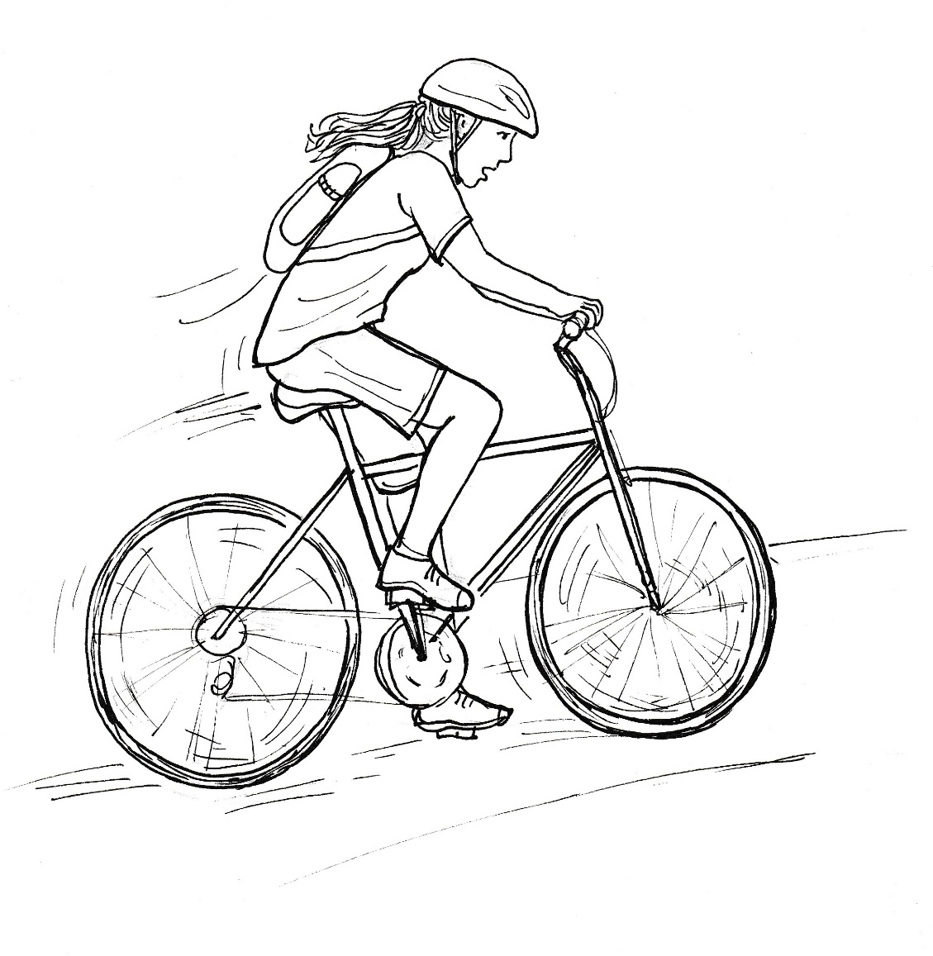

„To si zaplatíš!“ křičí za ní chlap, sedá na kolo a snaží se ji co nejdříve dojet.
Domču však žene dopředu strach, a proto odolává a udržuje si náskok. Cítí však slabost v nohách, a proto nemůže rychlé tempo udržet. Slyší, jak se blíží oddechování jejího pronásledovatele. Anděle Boží, lituji všeho, prosíme tě, zachraň mě!
Na chvíli jezdkyně pocítí dostatek sil, zrychluje, ale o to horší je náhlá slabost. Muž za ní se zase blíží. Vykřikuje za ní: „Už tě mám!“
Domču napadá spásná myšlenka. Otočím to a pojedu z kopce dolů. Manévr se jí daří a už fičí z kopce dolů. Musím mu ujet, musím mu ujet, poroučí se a sklání se tak, že se rameny dotýká řídítek.
„Domčo, Domčo!“ zaslechne vedle sebe.
Stačí se natočit a vzkřiknout na Vaška: „Za mnou!“
Když Vašek spatří cyklistu, který se žene za sestrou, pochopí situaci: ten chlap ji honí. Prudce se otáčí a dává si nejtěžší převod. Získává tak záhy rychlost a dojíždí pronásledovatele, když už blokuje Domču na rovině.
„Co to děláte!“ zařve na chlapa, který nehledí na to, že může dívka havarovat.
„Zmizni a nepleť se do toho!“
„Je to moje sestra, budu ji bránit!“
Muž sestupuje z kola a Vašek dělá totéž. Vzápětí stojí proti sobě. Malý, spíše starší muž a vzrostlý mladík.
Ale je tu i Domča, která na chlapa ječí: „Nechej ho, nebo ti vyškrábu oči!“
Přijíždí auto, které zastavuje. Vystupuje řidič a spěchá k trojici na okraji vozovky. Chlap pochopí změnu situace, sedá na kolo a prchá polní cestou, která záhy ústí do lesa.
„Co se tady stalo?“ ptá se řidič.
Domča mu vypráví, co prožila. Vašek doplňuje, co viděl on.
Řidič ukazuje mobil. „Mám ho tady vyfoceného. Zajedu s tím na policii, a když budou policajti chtít, tak vás vyslechnou.“
Řidič si píše adresu sourozenců a s přáním šťastné cesty odjíždí.
„Díky, Vašku, žes mě zachránil. Zasloužila bych pořádný trest za to, že jsem jela sama.“
„Nedalo mně to, měl jsem o tebe strach, a tak jsem se vydal za tebou. Dobře to dopadlo, jedeme poděkovat Panně Marii.“
„Ty pojedeš se mnou na pouť? Nechceš jít hrát fotbal?“
„Teď už ne, jedeme hned!“
„Napřed trochu posvačíme, mám strašný hlad.“
„Najez se, já jsem plný.“
Sourozenci usedají do trávy na mez vedle silnice. Domča hltá svačinu a vracejí se jí postupně síly. Zanedlouho vyjíždějí oba k poutnímu místu, kde poděkují Panně Marii a zároveň jí svěří situaci své rodiny.
Když jedou zprvu po rovině, tak si Domča pobrukuje mariánskou píseň. V kopci bratrovi nestačí, proto se ho chytá a Vašek vybíjí nastřádanou energii, kterou chtěl využít ve fotbalu. Teď ji rád dává do služeb Panny Marie a své sestry, která se ho drží za rameno jako klíště a je šťastná, že jedou dva, jak to po ní chtěla babička.

